新春佳节到，千百万送温暖——额尔和乡开展春节前慰问活动

2025年1月23日，额尔和乡洋溢着浓浓的年味，乡政府组织开展了一年一度的春节前慰问活动，为辖区内的困难群众、老党员、退休干部及优抚对象送去节日的问候与温暖。
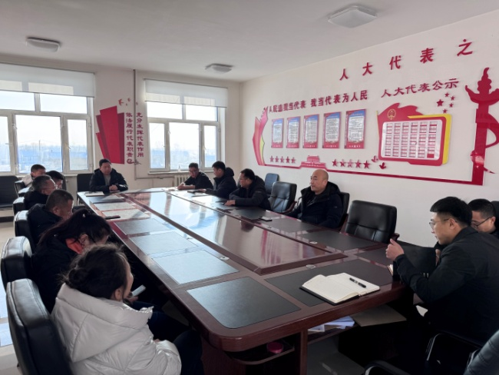
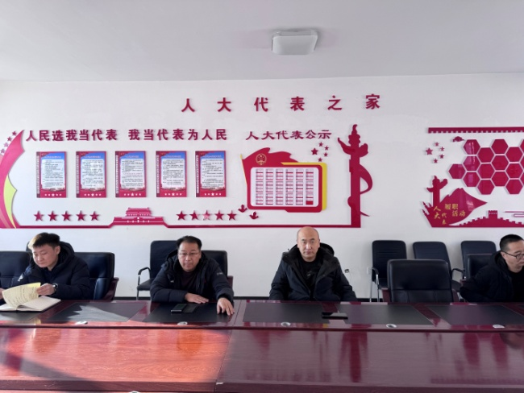

乡党委、政府高度重视此次慰问活动，提前召开专题会议进行研究部署。乡主要领导亲自带队，分组深入各村开展走访慰问，确保把党和政府的关怀送到每一位需要帮助的人手中。此次活动共筹集资金五万余元，用于购买米面油、棉被等生活必需品以及慰问金。
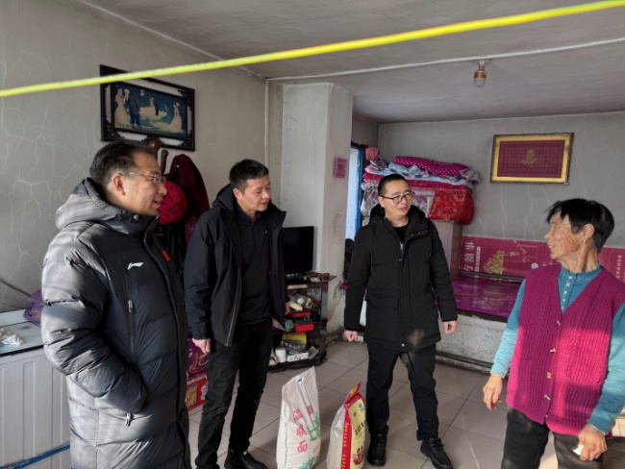
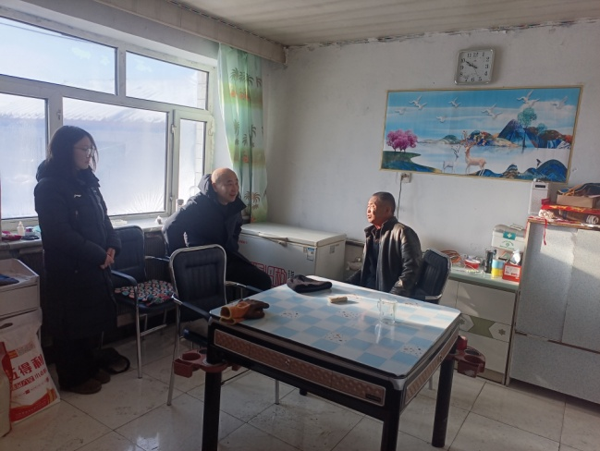

慰问组一行先后来到困难群众、老党员、退休干部及优抚对象的家中，与他们亲切交谈，详细了解他们的身体状况、家庭收入、子女教育等情况，鼓励他们坚定信心，战胜困难，并送上节日的祝福和慰问品。

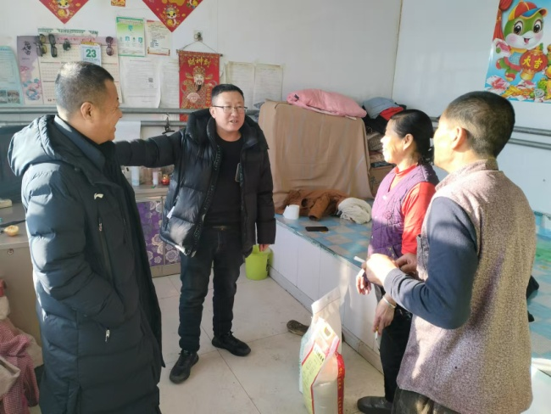

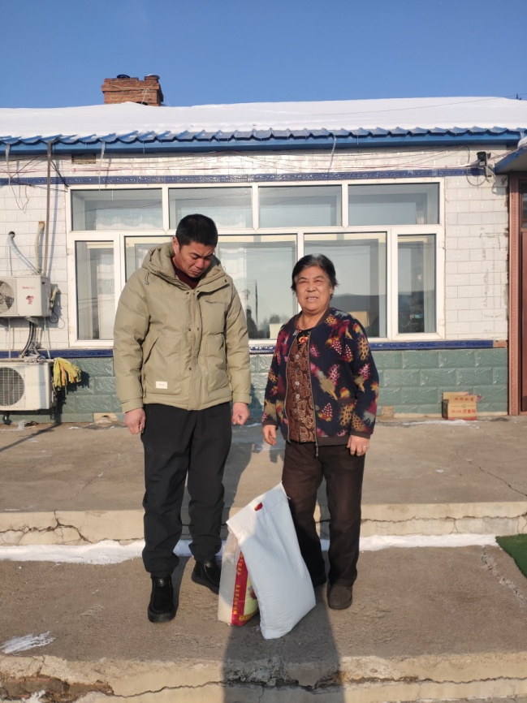
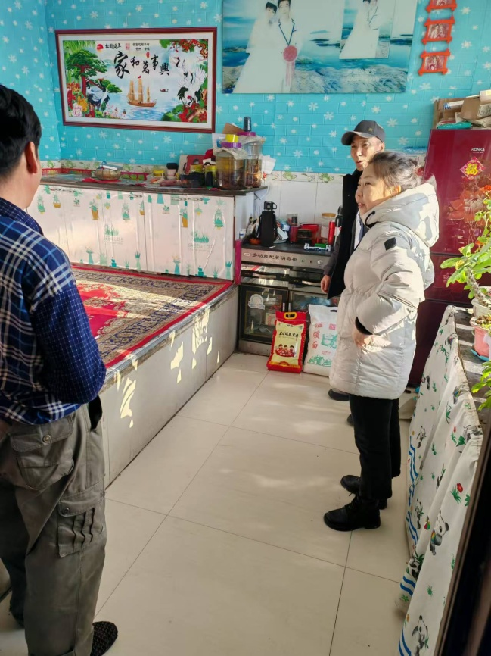

此次慰问活动不仅给困难群众、老党员、退休干部及优抚对象送去了物质上的关怀，更重要的是传递了党和政府的温暖与关爱，让他们感受到了社会的关心和支持，进一步增强了他们的获得感和幸福感。同时，也激发了广大党员干部的责任感和使命感，激励他们以更加饱满的热情投入到工作中，为建设和谐美好额尔和乡作出更大的贡献。
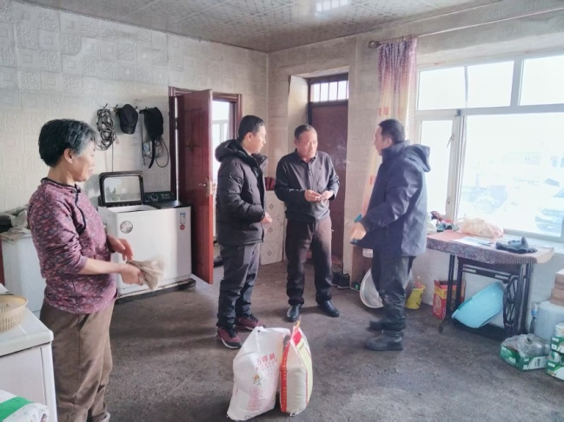
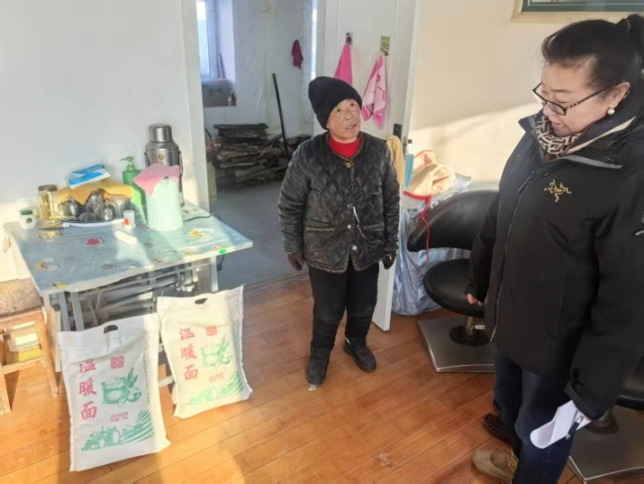

额尔和乡始终坚持以人民为中心的发展思想，高度重视民生工作，切实关心困难群众的生产生活情况，积极采取措施帮助他们解决实际困难。通过开展春节前慰问活动，进一步密切了党群干群关系，增强了党和政府的凝聚力和向心力，为推动全乡经济社会高质量发展奠定了坚实的基础。

